**الف**) براي سيگنال $x\left(k\right)=\sum_{k=0}^{∞}{ka^{k-1}}$، تبديل z را بدست آوريد.

**ب)** عکس تبديل z را براي $X\left(z\right)=\frac{z^{-3}}{(1-z^{-1})({1-0.2z}^{-1})}$ محاسبه کنيد.

1. تابع انتقال $G\left(z\right)=\frac{Y(z)}{X(z)}=\frac{5z^{3}+3z^{2}+2z+1}{{7z}^{4}+5z^{3}+4z^{2}+3z+2}$ را در نظر بگيريد :

**الف**) آنرا به دو روش استاندارد و نردباني پياده‌سازي نماييد.

**ب)** در مورد پايداري آن بکمک روشهاي «روث-هرويتز اصلاح» شده و «جوري» اظهار نظر نماييد.

1. 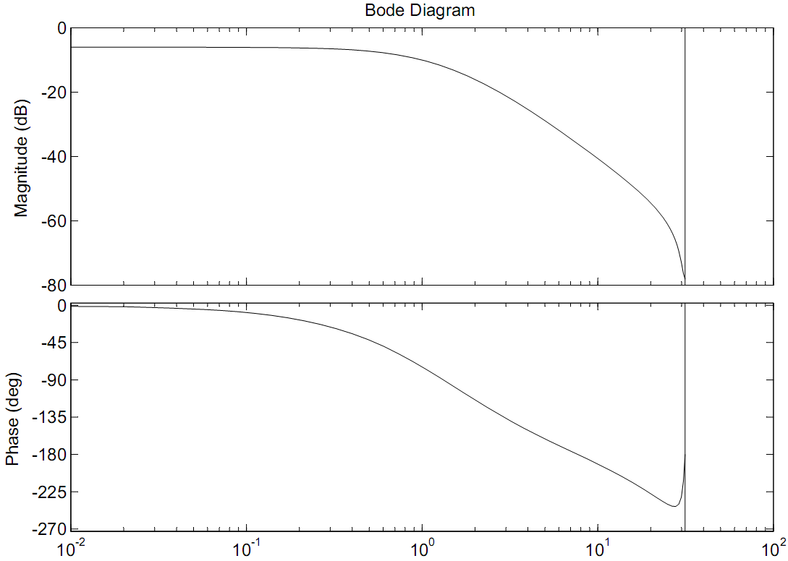براي سيستم $G\left(s\right)=\frac{Y(s)}{X(s)}=\frac{2s+1}{4s^{2}+5s+1}$، کنترل‌کنندة گسسته طراحي کنيد تا اهداف کنترلي : زمان نشست بهتر از s2 ، جهش بهتر از 5% و خطاي حالت دائم به ورودي پلة بهتر از 2% را تأمين کند.
2. نمودار پاسخ فرکانسي سيستم گسسته‌اي را مشاهده مي‌کنيد. اگر فرکانس نمونه‌برداري Hz10 باشد، در مورد سيستم چه اطلاعاتي از نمودار بدست مي‌آيد؟ تابع انتقال تقريبي سيستم چه مي‌تواند باشد؟
3. براي سيستم $G\left(s\right)=\frac{Y(s)}{X(s)}=\frac{2s+1}{4s^{2}+5s+1}$، يک نمايش فضاي حالت سيستم در فضاي گسسته بنويسيد. سپس براي دسترسي به قطبهاي -5±j5 ، کنترل فيدبک حالت را طراحي کنيد.

|  |  |  |  |  |  |  |  |
| --- | --- | --- | --- | --- | --- | --- | --- |
| سؤال اول | | سؤال دوم | | سؤال سوم | | سؤال چهارم | سؤال پنجم |
| الف | ب | الف | ب |
| 2 | 2 | 3 | 3 | 7 | 3 | | 4 |

# موفق باشيد

# مجيد شرکاء